Proyecto de Evaluación sobre la creación de un modelo de negocios denominado “Publicidad Ambulante” en la ciudad de Guayaquil

Liliana Lenyz Cabrera Peralta ⁽¹⁾, Gabriela Eunice Guerra Morán ⁽²⁾, Andrea Yolanda Pino Acosta ⁽³⁾,
Mae. William Montenegro. Profesor de la Materia de Graduación ⁽⁴⁾
Escuela de Diseño y Comunicación Visual ⁽¹⁾ ⁽²⁾ ⁽³⁾ ⁽⁴⁾
Escuela Superior Politécnica del Litoral (ESPOL) ⁽¹⁾ ⁽²⁾ ⁽³⁾ ⁽⁴⁾
Campus " Las Peñas " / Malecón 100 y Loja, 5934, Guayaquil, Ecuador
lyzny@hotmail.com, gabriela_gm20@hotmail.com, andrea20211617@hotmail.com
wmontenegro@interagua.com.ec

Resumen

El presente proyecto ha sido concebido como una alternativa para las empresas grandes y medianas de la ciudad de Guayaquil que busquen publicitar su marca a través de medios no convencionales. “Publicidad Ambulante” comprende un servicio que brinda la oportunidad de trabajar en colaboración de los vendedores ambulantes para utilizarlos como soporte móvil de publicidad y consiste en un Paquete Corporativo que ofrece la oportunidad de disponer de uno a tres logos en la camiseta de la vestimenta de 12 vendedores y un logo en la gorra que llevarán puesta. Más allá de brindar la oportunidad de publicitarse a nuestros clientes, buscamos también mejorar el aspecto personal de los vendedores ambulantes a través de la búsqueda de una imagen global compuesta mayormente por los accesorios que dispondrá para ellos “Publicidad Ambulante”.
Publicidad ambulante toma las herramientas básicas publicitarias en lo convencional y lo no convencional (BTL), mejorándolas y tomando sus debilidades para volverlas virtudes para sí misma, alejándose de lo cotidiano y reestructurando la parte no convencional, ya que solo el BTL se emplea para mantenimiento de una marca.

Palabras Claves: Publicidad, ambulante, BTL, marca

Abstract

This project has been conceived as an alternative for large and medium enterprises in the city of Guayaquil which are looking to advertise their brand through unconventional means. "Publicidad Ambulante" consists of a service that offers informal salesmen the opportunity to work as a mobile advertising media and includes a Corporate Kit of one to three logos stamped on t shirts and one on the hat worn by 12 vendors. In addition to providing our customers an opportunity to advertise, we seek to improve the personal aspect of street vendors through the search of a overall image composed mainly of accessories available through "Publicidad Ambulante".
Publicidad Ambulante takes the basic tools in conventional and unconventional (BTL) advertising, improving them and making their weaknesses strengths, away from the everyday and restructuring the unconventional, as BTL advertising is used for the maintenance of a mark.
Keywords: Advertising, mobile, BTL, Brand

1. Introducción

“Publicidad Ambulante” es aquella actividad que cubrirá el vacío de ambas manera de comunicar, tanto de manera convencional como no convencional, puesto que la publicidad ambulante se presenta de manera persuasiva y masiva, sin saturar al consumidor final, dando a conocer el producto para su consumo; empleando la función informativa epistémica, esto significa que desde el punto de vista del cliente este podrá consumir el producto y recordar a la marca cuando camine por la calle y observe a los vendedores ambulantes con su uniforme que contendrá las marcas de aquellas empresas que soliciten nuestros servicio.
Con una serie de técnicas creativas para diseñar comunicaciones persuasivas e identificables para nuestros clientes, transmitiremos a través de los diferentes vendedores ambulantes como medios de comunicación; publicidad de empresas que lo necesiten para el lanzamiento y mantenimiento de un producto o imagen con el fin de desarrollar la demanda de nuestro servicio en aquellos productos, servicios, o ideas que la requieran.
Nuestra proyección sobre “Publicidad Ambulante” es entonces buscar un medio no explotado y trabajar sobre una problemática dentro del consumidor y su entorno mejorando el método de comunicación siendo “Publicidad Ambulante” una idea totalmente novedosa en el país, pues es llamativa e impacta directamente al consumidor, además se adapta al entorno transformándolo en un medio de comunicación persuasivo mediante la colaboración de los vendedores informales como soporte ambulante de publicidad, mejorando su imagen y proyectando unificación en los mensajes y actos que comunican a sus clientes dentro del mercado en que se desenvuelven gracias a la creación de una Imagen global estructurada en gran parte por los implementos provistos como parte del servicio de Publicidad Ambulante.
Este servicio está dirigido a empresas que deseen emplear nuevas formas de comunicar e informar sobre productos de lanzamiento y productos de mantenimiento.

2. Estudio de Mercado

El presente estudio se ha realizado con la finalidad de definir el segmento de mercado al que nos dirigiremos y la apertura del mismo a la naturaleza de nuestro servicio así como el interés de los vendedores informales en ser parte principal del proyecto y si esto influirá o no en la decisión de compra por parte de los consumidores.
Una vez identificadas estas variables la investigación nos proporcionará un panorama más claro acerca de la factibilidad del Proyecto “Publicidad Ambulante” y su posible participación en el mercado tomando en cuenta también el análisis de la demanda y oferta de nuestro servicio en comparación con servicios similares.
La investigación está dirigida a los consumidores de productos ofertados por vendedores ambulantes o informales, vendedores ambulantes y empresas medianas y grandes de la ciudad de Guayaquil.

2.1. Definición de la población

Para esta investigación se han considerado 3 poblaciones objetivo que satisfacen nuestras necesidades de información requerida:
- Población 1: Vendedores Informales de la ciudad de Guayaquil.
- Población 2: Personas naturales, hombres y mujeres de 18 años en delante de la ciudad de Guayaquil.
- Población 3: Empresas medianas y Grandes.

2.2. Análisis de los Resultados

2.2.1. Encuesta a Vendedores Informales. Debido a que no se cuenta con información relevante de estudios previos y a las limitaciones presentadas a la hora de obtener la información, el método escogido para determinar el procedimiento es el Método No Probabilístico por Juicio en el cual el tamaño de la muestra se deja a criterio del investigador y es hecho en base a la selección de un grupo de expertos en el tema que se pretende investigar.
En este caso ese grupo son los vendedores informales ya que la información requerida es acerca de la naturaleza de su negocio y ventas. El tamaño de la muestra designado es de 89.

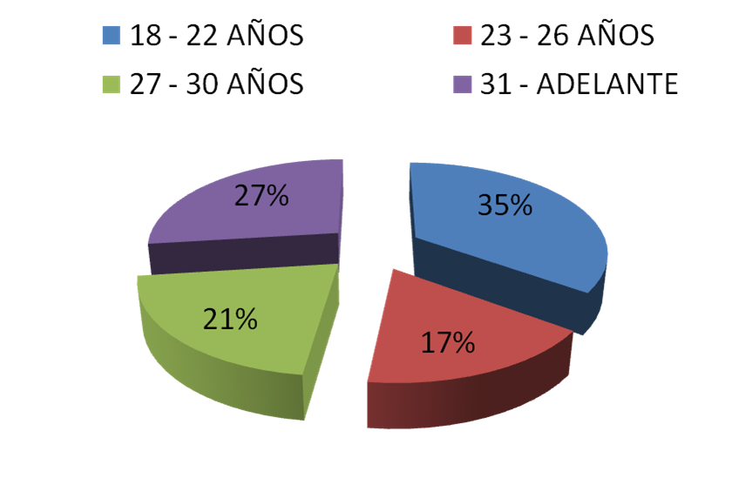
Figura 1. Edades

De acuerdo a la información recolectada la mayoría de los vendedores informales son jóvenes y se encuentran entre los 18 a 22 años.

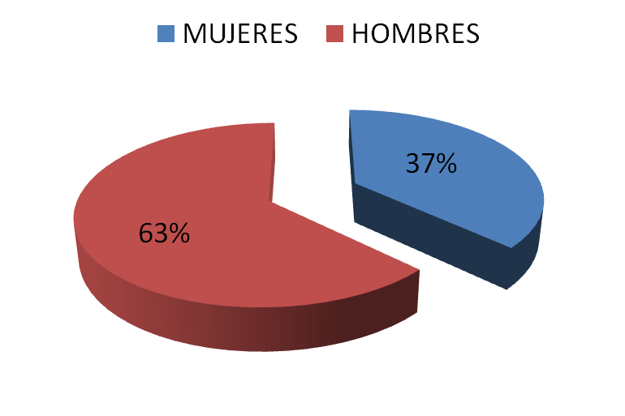
Figura 2. Género

El 37 % son mujeres el 63 % hombres.

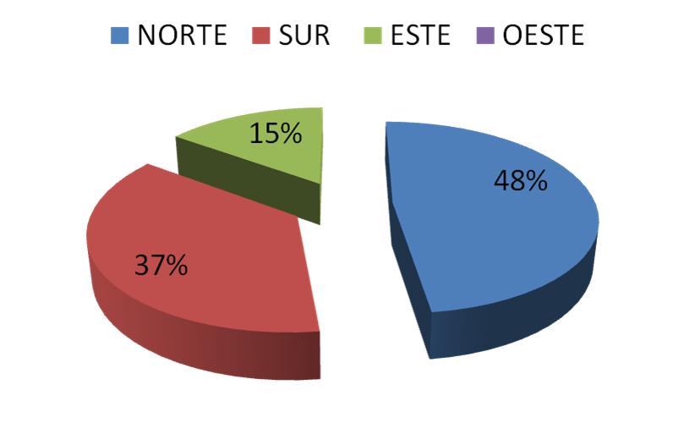
Figura 3. Zona

El mayor porcentaje de nuestra muestra considerada se encuentra en el sector Norte de la ciudad de Guayaquil.

Algunas de las preguntas que se realizaron fueron ¿Qué producto/productos vende? Lo que respondieron, entre los productos más comunes ofertados por los vendedores informales se encuentran las golosinas seguidas por los dulces y los cigarrillos.
¿Qué producto/productos vende más? Entre los productos que la gente más les pide están las golosinas seguidas por los dulces, cigarrillos y colas.
¿Estaría interesado en utilizar algún accesorio o camiseta con el nombre de alguno de los productos que vende, a cambio de una comisión?

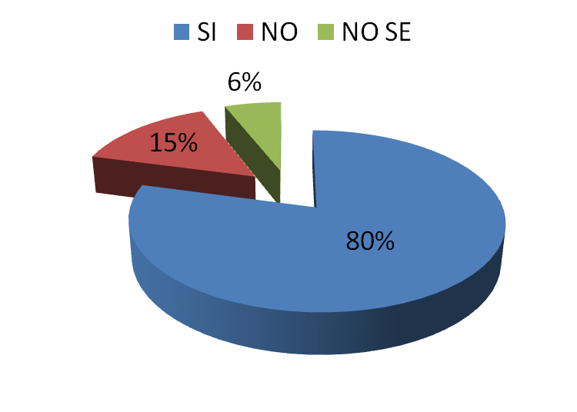
Figura 4. Accesorio por comisión

El 80% de los vendedores informales consultados estarían dispuestos colaborar con el proyecto a cambio de una comisión. El 15 % no está interesado y el 6% restante no está seguro de querer involucrarse.
¿Estaría interesado en utilizar algún accesorio o camiseta con el nombre de alguno de los productos que vende, a cambio de acceso a zonas restringidas?

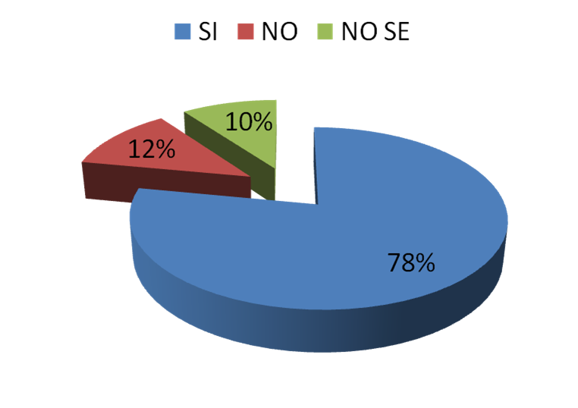
Figura 5. Acceso a Zonas

El 78% de los encuestados estarían dispuestos a trabajar con “Publicidad Ambulante” a cambio de conseguir acceso a zonas restringidas mientras que el 22% restante no se encuentra interesado.
¿Le interesaría recibir asesoramiento para incrementar sus ventas?

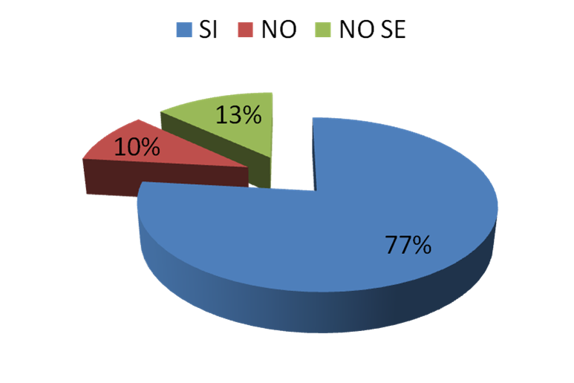
Figura 6. Asesoramiento

El 76% de los vendedores está interesado en recibir asesoramiento para mejorar sus ventas. 10% No está seguro de querer el asesoramiento y 13% lo rechaza.

2.2.2. Encuesta a Consumidores. En este caso desconocemos la cantidad total de personas que compran a vendedores ambulantes en la ciudad de Guayaquil. Se tomó como base para el cálculo de la desviación estándar una prueba piloto realizada a 20 personas. El nivel de confianza es del 99%.
¿Ha comprado o consumido el producto de un vendedor ambulante?
El 89% de nuestros encuestados compran o consumen productos comprados a un vendedor ambulante y de alguna manera tienen contacto con ellos directa o indirectamente.

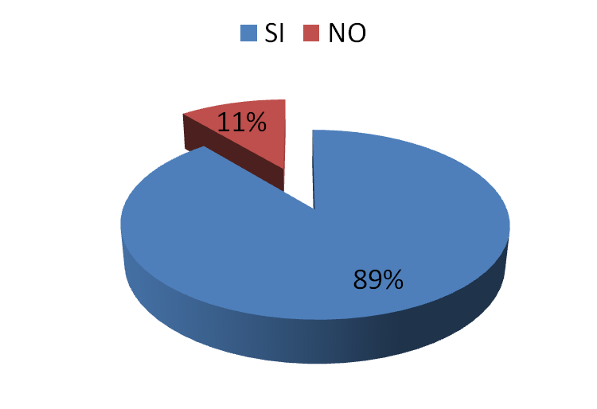
Figura 7. Consumo

Por favor nombre al menos 3 marcas que haya comprado. Las marcas más nombradas según el orden de veces mencionadas son All Natural, Coca Cola y Bon Ice.
Al momento de comprar a un vendedor ambulante, ¿Qué es lo primero que toma en cuenta? Entre los aspectos importantes a la hora de efectuar la decisión de compra los encuestados citaron la calidad del producto, el aspecto del vendedor ambulante y el precio del producto como principales factores.
¿Qué tipo de producto compra a un vendedor ambulante? Los productos más mencionados fueron los chicles, cigarrillos, golosinas y bebidas.
¿Con que frecuencia compra a un vendedor ambulante?

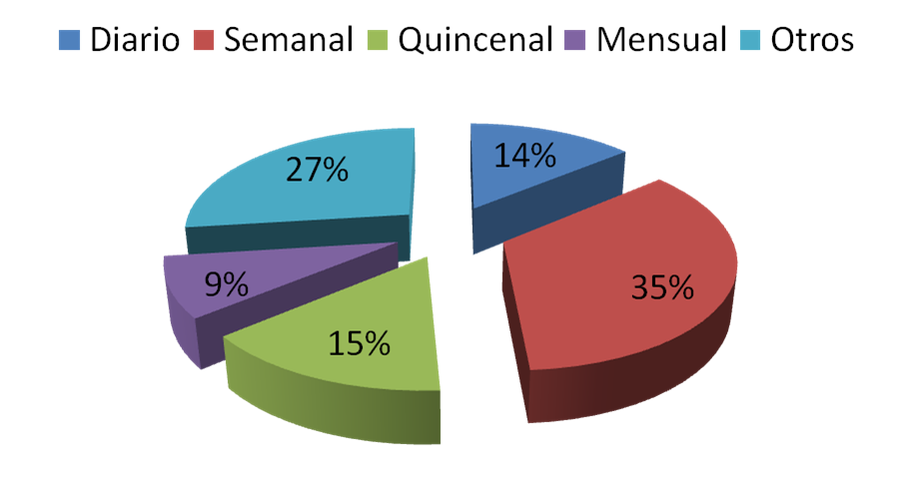
Figura 8. Frecuencia de consumo

La mayoría de las personas encuestadas, 35%, compran al menos una vez por semana productos ofertados por un vendedor ambulante, seguidas por el 27%, cita otras frecuencias como: de vez en cuando si le ofrecen algo que necesita, si lo vienen a buscar, o cuando sale a hacer alguna diligencia.
¿Estaría dispuesto a comprar productos de un vendedor ambulante que utilice uniforme?
El 92% de los encuestados estaría dispuesto a adquirir un producto ofertado por un vendedor ambulante que utilice uniforme.

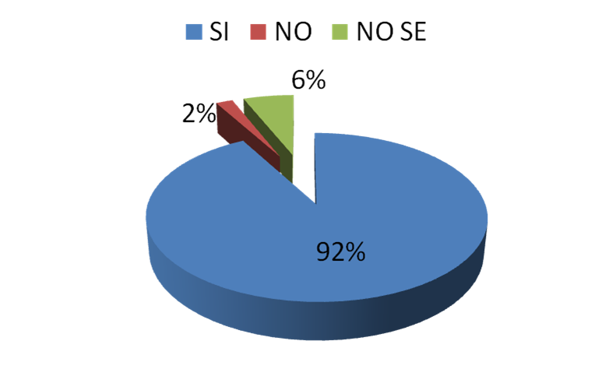
Figura 9. Utilización de Uniforme

3. Estudio Técnico

3.1. Descripción del Proyecto

El servicio “Publicidad Ambulante” consiste en utilizar a los vendedores ambulantes de la ciudad de Guayaquil como soporte publicitario móvil para las diferentes marcas que se encuentren interesadas.
Este servicio será ofertado en diferentes paquetes ofreciendo una gama de opciones a las distintas empresas para que estas elijan la que mejor se ajuste a sus necesidades. La cantidad mínima de vendedores disponible para cada paquete será de 12.
El servicio Publicidad Ambulante como una opción diferente dentro de la categoría de publicidad no tradicional, se encuentra en la ciudad de Guayaquil en una etapa de introducción, si bien es cierto que la Publicidad No Tradicional o Btl se encuentra en una etapa de crecimiento.

3.2. Proceso Productivo

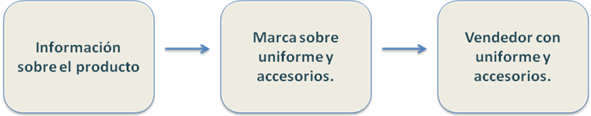Figura 10. Proceso Productivo

La unidad de Producción de nuestro servicio “Publicidad Ambulante” es el paquete corporativo, que por ser un negocio que recién está empezando hemos considerado ofertar solo un paquete y a medida que el negocio vaya evolucionando incluir otras variantes.

3.2. Creación de la Marca

La Imagen Corporativa de “Publicidad Ambulante” es todo un conjunto de unidad e igualdad entre todos los elementos que constituyen la empresa. Es la unidad entre su perfil interior y exterior, constituye en una guía que permitirá unificar criterios y el manejo de la imagen visual - gráfica y corporativa de la Organización.
En esta parte, se desarrolla el diseño del logotipo, los colores utilizados, la tipografía utilizada, el diseño y aplicación de todos los elementos corporativos, todos los elementos que intervienen tanto a nivel interno de la entidad como externo, en la aplicación de las camisetas del vendedor ambulante.
También se puede utilizar en la publicidad de prensa, en muchos casos en blanco y negro. Por lo tanto es importante tener en cuenta una amplia gama de posibles aplicaciones expuestas en este punto para que sea sólo usado por quienes estén debidamente autorizados. Todas estas reflexiones se deben realizar en función de la empresa y su capacidad y en función del mercado y sus exigencias.
El desarrollo de la marca, es fundamental para la correcta aplicación de una Identidad Corporativa. En el ámbito de la publicidad esta afronta un reto de actualización y modernización de su estilo, en un proyecto que abarca todos los aspectos relacionados con la gestión, la formación y la colaboración de comunicar un producto o servicio. La comunicación efectiva del proyecto es una parte sustancial de este reto, ya que las audiencias de destino presentan una gran dispersión, incluyendo a trabajadores propios, centros colaboradores, vendedores a formar, instituciones y empresas.
La identidad corporativa no son solos los logotipos y símbolos, esta es una exageración del papel del diseño, estos son solo referentes visuales. Los colores y símbolos, el estilo, la tipografía, un folleto de prestigio, son signos visibles de una organización. Este logotipo no puede ser alterado por ninguna circunstancia, ni color, tamaño, tipografía u otro elemento que consta en este logotipo o que no se encuentren especificados en este documento, no se puede llegar a ser cambiados, ni utilizados para eventos o sucesos externos de cualquier otra índole o asunto que no conciernan a la institución.

Figura 11. Isotipo

3.3. Localización de la empresa

La localización óptima de “Publicidad Ambulante” contribuye en gran medida a lograr mayores ingresos para nuestra cartera, teniendo como objetivo llegar a determinar un sitio adecuado para la instalación de nuestras oficinas, y así poder tener mayor captación de clientes.
La empresa estará situada en el sector norte en la ciudadela Kennedy, dentro de los factores de decisiones de localización tomamos al factor preferencial, puesto que se ha pensado de acuerdo con un factor personal que influye de manera directa a nuestros clientes, ya que la mayoría de las agencias publicitarias de medios convencionales y no convencionales están ubicadas al norte de la ciudad.

4. Presupuesto

Para poder realizar el análisis financiero de este proyecto, se recopiló información acerca de los montos de inversión y un estimado de los costos para la creación de la empresa “Publicidad Ambulante”.
Se tendría que invertir en lo que corresponde a adecuaciones de la oficina para poder poner en marcha el proyecto un total de $ 11.719,13. Tomando en cuenta el crédito que nos facilitaría alguna entidad financiera que es de $ 4.687,65 más el aporte propio que corresponde a $ 7.031,48.

5. Recomendaciones

- Contar con una base de datos de los vendedores ambulantes para una mejor organización los mismos.
- Establecer una clara comunicación entre la oficina central y el supervisor del grupo de vendedores ambulantes para tener la seguridad del correcto cumplimiento de las normas que regirán su vestimenta.
- Recordar que es posible ampliar en el futuro el grupo de colaboración de vendedores ambulantes que servirán como soporte móvil de publicidad ya que según datos de la INEC publicados en el diario Hoy, el 10 de Enero del 2010, existen 200,000 comerciantes informales aunque el municipio solo reconoce la existencia de 1200. En todo caso podría tomarse el número de 1200 para futuras referencias al momento de implementar el proyecto.
- Tener en cuenta las disposiciones en cuanto a la marca y su correcto uso en la vestimenta de los vendedores ambulantes.
- Considerar la posibilidad de implementar otros paquetes para ofertar aparte del Paquete Corporativo a medida que se vaya desarrollando el proyecto y pueda observarse su crecimiento.

6. Resultados

Después de haber realizado la investigación y posterior análisis de los datos necesarios para el estudio de la factibilidad del proyecto “Publicidad Ambulante” se ha podido comparar que se cumplieron con los objetivos trazados al inicio:

- Pudimos conocer la inclinación de los vendedores ambulantes a colaborar con nuestro proyecto “Publicidad Ambulante”: El 80% de los encuestados dijo estar dispuesto a colaborar a cambio de una comisión y el 78% participaría de garantizárseles acceso a zonas restringidas por parte del municipio. Para efectos del proyecto solo se considerará el 80% dispuesto a colaborar a cambio de una comisión ya que en el transcurso de nuestra investigación se pudo comprobar que el permiso para acceder a zonas restringidas no podría conseguirse.
- Esto representaría 79 vendedores ambulantes que están dispuestos a colaborar con nosotros. Este sería el número de vendedores con el que arrancaríamos con la opción de una posible expansión en el grupo de colaboración.
- Determinamos la jerarquía de venta de productos por parte de los vendedores ambulantes lo que podrá servirnos para futura referencias en cuanto a que empresas abordar con la opción de contratar nuestros como una alternativa para mantener jerarquía o alcanzar reconocimiento.
- Descubrimos que uno de los factores determinantes de influencia en el comportamiento de la interacción entre los consumidores de productos ofertados por vendedores ambulantes y los vendedores ambulantes es el aspecto del vendedor superado en importancia solo por el precio del producto. Este mejorará notablemente al obtener una nueva imagen como resultado de la utilización de nuestra vestimenta y accesorios lo que esperamos repercuta en el aumento de la interacción de vendedores con consumidores y resulte en un mayor alcance de las empresas que utilicen nuestro servicio.

7. Conclusiones

Se determinó la existencia de un nicho de mercado para nuestro servicio “Publicidad Ambulante”: De acuerdo a los datos obtenidos existen 163 empresas entre medianas y grandes en la ciudad de Guayaquil y el 65 % de ellas declararon estar dispuestas a publicitar sus productos a través de la Publicidad no tradicional o BTL, dado que el servicio que ofrecemos esta dentro de esta categoría publicitaria esta información resulta relevante para nuestro estudio.

8. Agradecimientos

Queremos agradecer a Dios por darnos la sabiduría para poder culminar este proyecto, a todas las personas que hicieron posible la realización del mismo, a nuestras familias, apoyo importante en nuestras vidas. A nuestros amigos de la carrera y al Mae. William Montenegro, nuestro amigo y Profesor de Tesis, por ser nuestro guía y por impartirnos sus conocimientos.

9. Referencias

- CONCEPTO DE PUBLICIDAD:
http://blogintelgrafic.blogspot.com/2009/06/lapublicidad-y-sus-origenes.html

- “PROYECTO DE IMPLEMENTACIÓN DE UNA AGENCIA DE PUBLICIDAD NO TRADICIONAL EN LA CIUDAD DE GUAYAQUIL”:
http://www.dspace.espol.edu.ec/handle/123456789/11914

